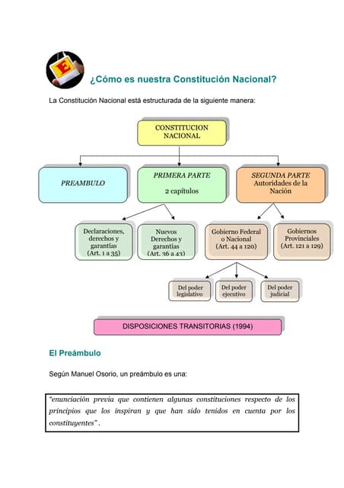

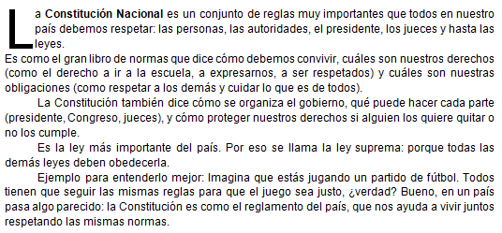

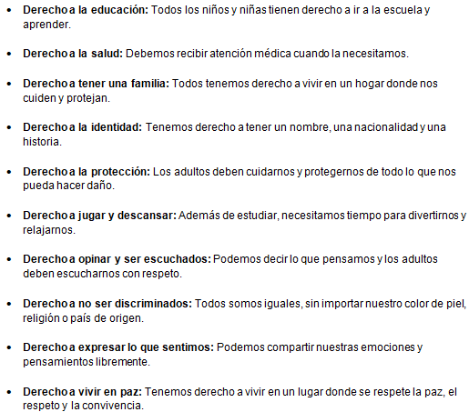

"Nos, los representantes del pueblo de la Nación Argentina, reunidos en Congreso General Constituyente por voluntad y elección de las provincias que la componen, en cumplimiento de pactos preexistentes, con el objeto de constituir la unión nacional, afianzar la justicia, consolidar la paz interior, proveer a la defensa común, promover el bienestar general y asegurar los beneficios de la libertad, para nosotros, para nuestra posteridad y para todos los hombres del mundo que quieran habitar en el suelo argentino; invocando la protección de Dios, fuente de toda razón y justicia, ordenamos, decretamos y establecemos esta Constitución para la Nación Argentina".



- La Constitución es la ley más importante de nuestro país.
- La Constitución solo deben cumplirla los adultos.
- La Constitución dice cuáles son nuestros derechos y nuestras obligaciones.
- El presidente puede hacer lo que quiera, aunque no esté en la Constitución.
- La Constitución ayuda a que todos podamos vivir mejor y en paz.
- La Constitución solo sirve para las personas que viven en Buenos Aires.
- Si una ley no respeta lo que dice la Constitución, no se puede aplicar.
- La Constitución se escribió para que nadie tenga más derechos que otros.
- La Constitución no se puede cambiar nunca.
- El preámbulo es una parte de la Constitución que habla de sus objetivos.

1. Artículo 14: Este artículo garantiza varios derechos civiles, como la libertad de trabajo, de enseñar y de aprender, y el derecho de peticionar a las autoridades."Todos los habitantes de la Nación gozan de las siguientes [...] el derecho de trabajar y ejercer toda industria lícita, de enseñar y aprender."
2. Artículo 16: Establece la igualdad ante la ley. Es fundamental para que los alumnos comprendan que todas las personas deben ser tratadas de manera equitativa."La Nación Argentina no admite prerrogativas de sangre, ni títulos de nobleza."
3. Artículo 19: Este artículo trata sobre la inviolabilidad de la correspondencia y la vida privada. Es interesante para hablar sobre el respeto a la privacidad."Las acciones privadas de los hombres que de ningún modo ofendan al orden y la moral pública, están sólo reservadas a Dios y a su autoridad."
4. Artículo 75, inciso 22: Reconoce los derechos de los pueblos indígenas. Este artículo puede ser útil para abordar el respeto hacia las distintas culturas."Reconocer la preexistencia étnica y cultural de los pueblos indígenas argentinos."
5. Artículo 23: Trata sobre la suspensión de la libertad de los habitantes en caso de amenazas graves. Es un artículo adecuado para explicar el concepto de "justicia" y las situaciones en las que los derechos pueden ser limitados por el bien común."El presidente de la Nación podrá suspender por el tiempo que dure el peligro la libertad de los habitantes."

